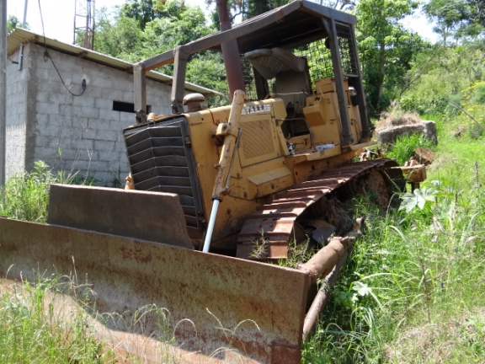
Item 01 | N° Pat. 2046 | TRATOR DE ESTEIRA FIAT ALLIS FD9 ANO 1993. | R$ 140.000,00

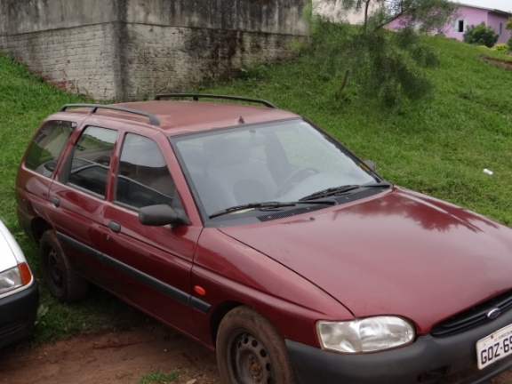
Item02 | N° Pat. 2602 | FOR ESCORT IMPORTADO. GL 16V 4 PORTAS, GASOLINA, PLACA GOZ6930, VERMELHO.ANO1997/1998 | R$ 1.000,00

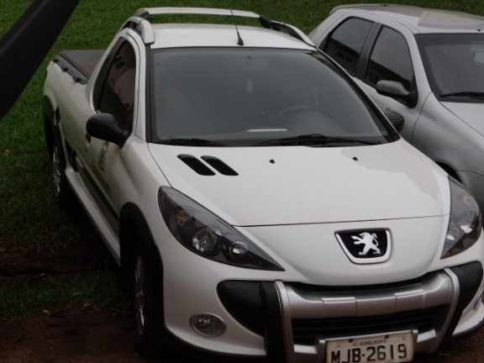
Item 03 | N° Pat. 2623 | HOGGAR 1.6 ESCAPADE PLACA MJB 2619 GASOLINA/ALCOOL, ANO 2010/2011. | R$ 18.000,00

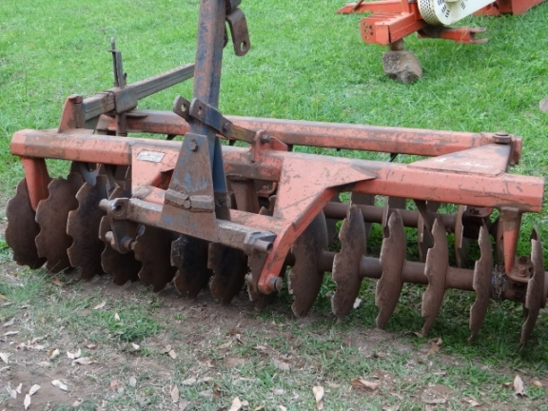
Item 04 | N° Pat. 2008 | GRADE 28 DISCOS (SEMEATO) | R$ 4.000,00

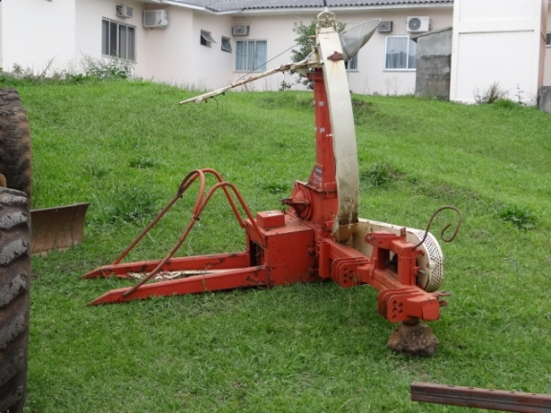
Item 05 | N° Pat. 2135 | ENSILADEIRA NOGUEIRA PECUS 9004 III | R$ 1.500,00

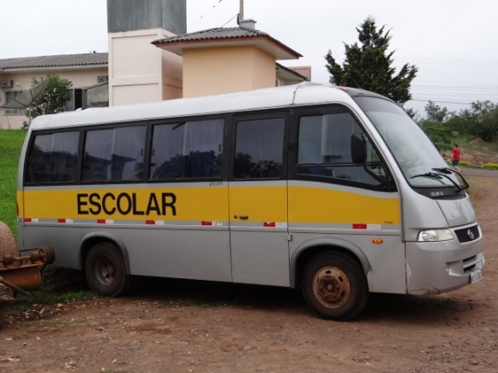
Item 06 | N° Pat 2019 | MICRO ONIBUS PLACA MCA 5586 24 PASSAGEIROS ANO 2002/2002. | R$ 40.000,00
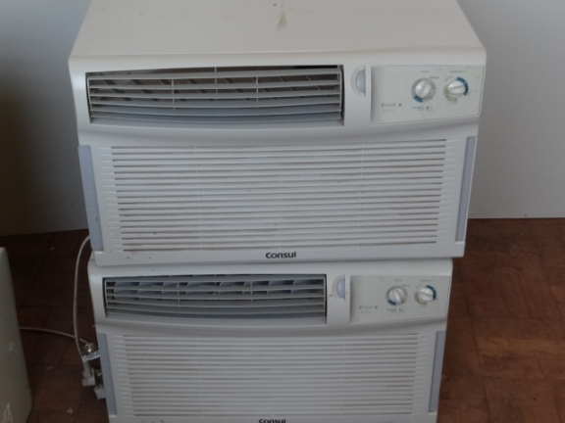
Item 07; 08; 09 10 | N° Pat S/N | AR CONDICIONADO CONSUL 12000 BTUS | R$ 200,00 cada item

Item 11 | N° Pat 1901 | AR CONDICIONADO CONSUL 12000 BTUS | R$ 200,00

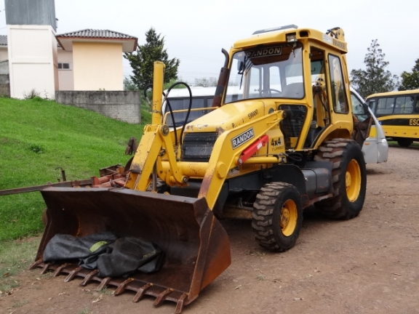
Item 12 | N° Pat 2039 | RETRO ESCAVADEIRA RANDON 4 x 4 RK 406B  ANO 2008. | R$ 60.000,00

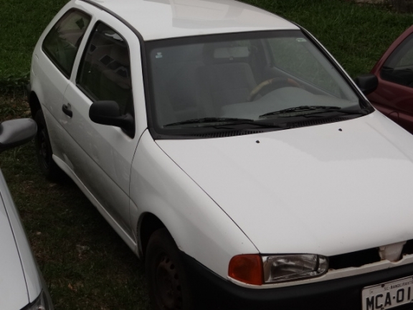
Item 13 | N° Pat 2084 | WV GOL SPECIAL 1.0 PLACA MCA 0188 GASOLINA ANO 2001/2001. | R$ 4.500,00
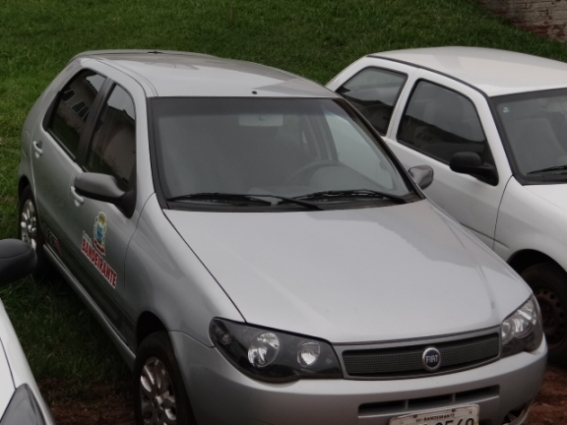
Item 14 | N° Pat 1548 | PALIO 1.8 R FLEX 4P PLACA MJZ 8540 ANO 2006/2007. | R$ 16.500,00

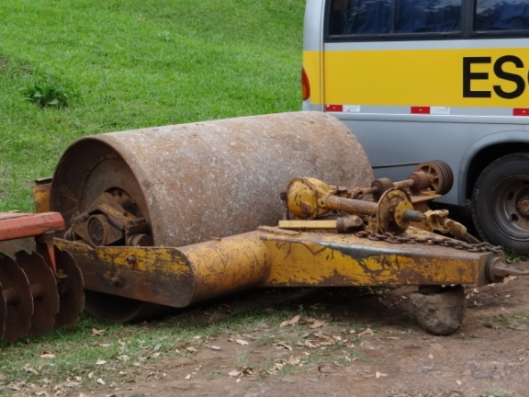
Item 15 | N° Pat 2053 | ROLO COMPACTADOR | R$ 15.000,00

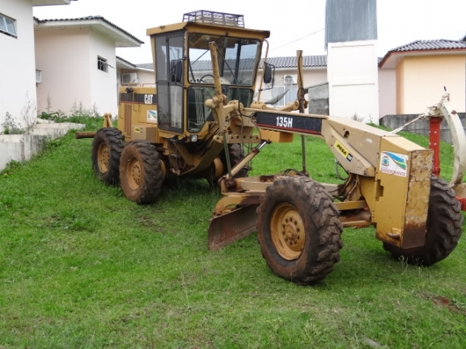
Item 16 | N° Pat 2055 | MOTONIVELADORA CATERPILLAR 135H ESCARIFICADOR ANO 1997. | R$ 150.000,00

